INDICAÇÃO Nº / 2026

Indica Recapeamento na Av. Chico Mendes, 674 - Pq. das Nações.

EXCELENTÍSSIMO SENHOR PRESIDENTE DA CÂMARA MUNICIPAL DE SUMARÉ,

Nos termos dos artigos 203 a 205 do Regimento Interno desta Casa de Leis, solicito a Vossa Excelência o envio desta propositura ao Excelentíssimo Senhor Prefeito Municipal indicando Recapeamento na Av. Chico Mendes, 674 - Pq. das Nações.
O buraco vem causando transtornos à população, especialmente em períodos de chuva.
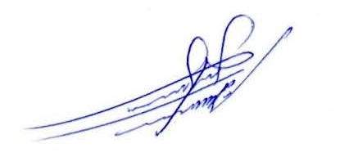
Sala das sessões, 17 de setembro de 2026.

ALLAN SANGALLI
Vereador - PSB

